PAGELARAN WAYANG KULIT DI HALAMAN KANTOR KECAMATAN KERJO

Dalam rangka Hari Wayang Nasional dan Hari Jadi ke 105 tahun Kabupaten Karanganyar, akan diadakan pagelaran wayang di halaman kantor Kecamatan Kerjo dengan lakon “Parikesit Jumeneng Ratu” pada tanggal 07 November 2022 pukul 20.00 WIB hingga selesai.

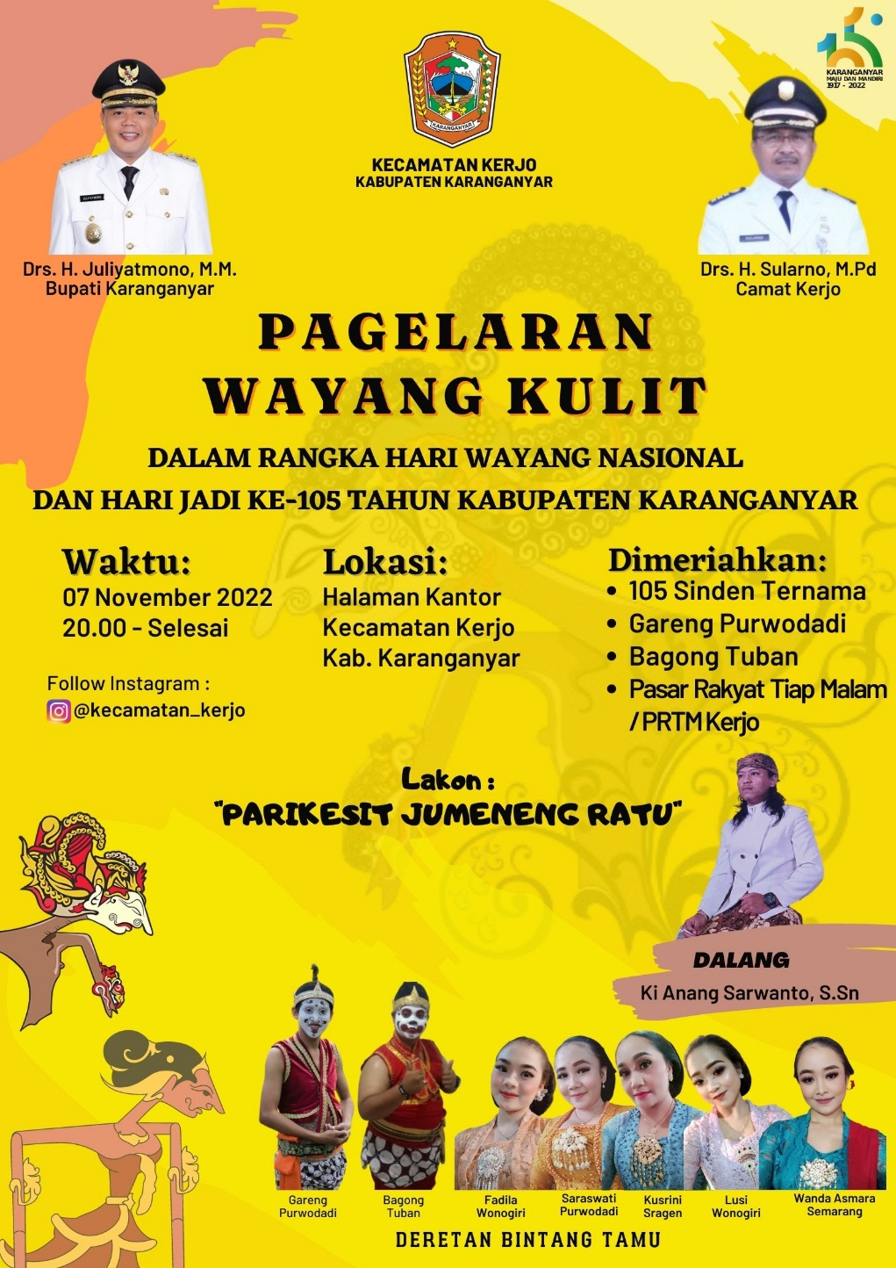
Acara akan dimeriahkan oleh Dalang asli dari Kecamatan Kerjo yakni Ki Anang Sarwanto, S.Sn, 105 orang sinden ternama, serta beberapa bintang tamu ternama seperti Gareng Purwodadi, Bagong Tuban, Fadila dan Lusi dari Wonogiri, Saraswati dari Purowdadi, Kusrini dari Sragen serta Wanda Asmara dari Semarang. Tak lupa Pasar Rakyat Tiap Malam (PRTM) Kerjo juga turut memeriahkan acara pegalaran wayang kulit di halaman Kecamatan Kerjo.

